Карточка № 5.
- Найдем производную функции y.
Y’(x)=$\frac{6}{x+6}-6=\frac{6-6x-36}{x+6}=\frac{-6x-30}{x+6}$.
Y’(x)=0 при х=-5$∈$ [-55;0]
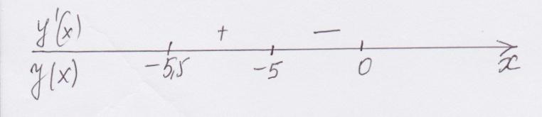
На отрезке [-5,5;0] заданная функция имеет единственную точку экстремума – точка максимума х=-5, следовательно, в этой точке функция принимает наибольшее значение.
y(-5)=6ln (-5+6)-6*(-5)+11=41
Ответ:41.

